IROP pomáhá měnit hornicko-průmyslovou aglomeraci v atraktivní místo k životu

Ostrava 17. 5. 2023 – V průběhu posledního programového období získaly nejrůznější organizace v Moravskoslezském kraji víc než 18,5 miliard korun z Integrovaného regionálního operačního programu (IROP). V objemu čerpaných prostředků tento region zaujímá druhou příčku za Středočeským krajem. Díky evropským penězům se například podařilo rekonstruovat nebo vybavit 502 školských zařízení či pořídit 248 nízkoemisních a bezemisních vozidel pro veřejnou dopravu.
Podporu ve formě dotací z IROP získalo v posledním období 1 670 projektů. Nejvíc peněz směřovalo do zdravotnictví a udržitelné dopravy.
„Dopravní podnik Ostrava pořídil s pomocí IROP 137 tramvají, trolejbusů, autobusů a minibusů na CNG, elektrobusů a minielektrobusů, celkem za 1,84 miliard korun. I díky nim se bude na Ostravsku zase o poznání lépe dýchat. S pomocí evropských peněz se podařilo v regionu vybudovat také 9 přestupních terminálů,“ říká Gabriela Janošová, ředitelka ostravské kanceláře Centra pro regionální rozvoj (CRR).
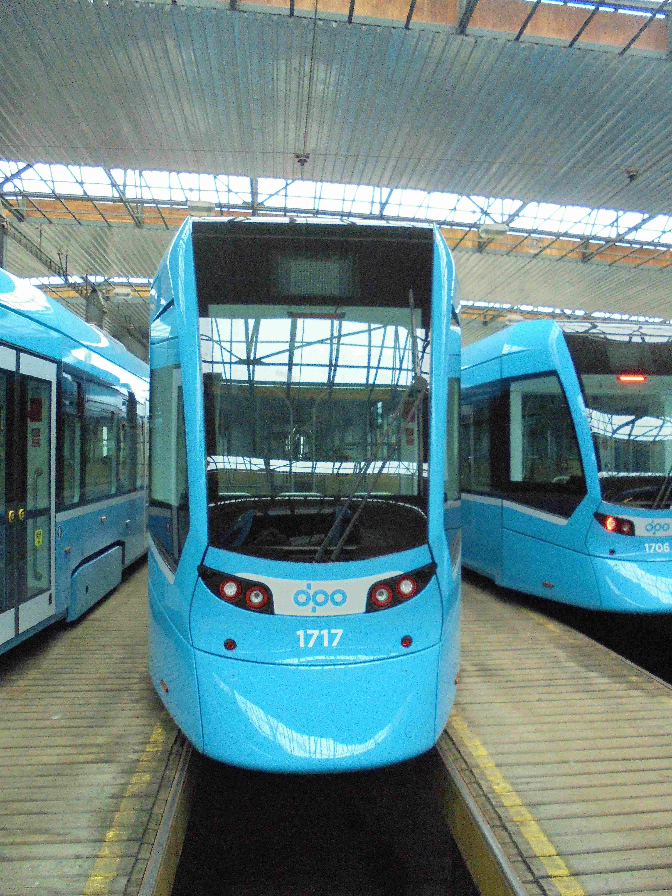
Vůbec nejnákladnějším projektem byla výstavba budovy psychiatrické péče ve Fakultní nemocnici Ostrava, kterou EU prostřednictvím IROP podpořila téměř 422 miliony. V první pětici největších projektů je také několik rekonstrukcí silnic a mostů.
„V oblasti dopravy se postavilo i rekonstruovalo několik silnic či mostů. Vnímáme je jako celek, který přispěl ke kvalitnější silniční síti v regionu,“ upřesňuje Gabriela Janošová.
Spolu s programem REACT-EU, který se k IROPU přidal až v roce 2021 jako reakce na epidemii koronaviru, přiteklo do zdravotnického sektoru Moravskoslezského kraje 3,9 miliard korun. 2,6 miliardami pak EU podpořila regionální vzdělávání. Díky těmto penězům se realizovalo 463 projektů v mateřských, základních nebo středních školách, což nejvíc ze všech regionů v ČR.
„Cílem několika projektů byla podpora výuky v progresivních oblastech, jako jsou automatizace, mechatronika a robotika, a také podpora technického vzdělávání. Projekty doplňují snahu regionu o transformaci a přechod od tradičního průmyslu na nová odvětví, a přispějí k lepšímu uplatnění absolventů škol v těchto nových odvětvích,“ doplňuje Gabriela Janošová.
Nejvíce si z dotačního koláče ukrojily obce – získaly 36 % všech vynaložených prostředků a realizovaly 47 % projektů. Moravskoslezský kraj a jeho organizace braly 27 % dotací na 8 % všech projektů, mezi nimiž jsou však nejnákladnější aktivity v oblasti silnic.
V minulém roce se už rozběhl také IROP 2, který potrvá do roku 2027. Dosud se v něm vyhlásilo 68 výzev. „Novým příjemcům nabízíme účast na několika seminářích, které se celé problematice velmi podrobně věnují. Mají k dispozici také nový konzultační servis, který funguje v prostředí webové aplikace, což výrazně zrychluje komunikaci,“ zakončuje Gabriela Janošová.
Operační program IROP 2 vyhradil na projekty v celé ČR více než 117 miliard korun. Zároveň se změnila metodika posuzování žádostí. Doba od podání žádosti po její schválení se díky tomu zkrátila na 3 až 5 měsíců.
Pro více informací můžete kontaktovat:

Markéta Reedová
Vedoucí komunikace CRR
marketa.reedova@crr.cz
tel.: 606 616 297

O Centru pro regionální rozvoj České republiky:

Centrum pro regionální rozvoj České republiky (www.crr.cz) je státní příspěvková organizace řízená Ministerstvem pro místní rozvoj ČR. Už od roku 1996 je její hlavní činností administrace a kontrola čerpání evropských fondů. Nyní má na starosti administraci Integrovaného regionálního operačního programu (IROP) a programů evropské územní spolupráce. Centrum je také hostitelskou organizací celoevropské poradenské sítě pro malé a střední podnikatele Enterprise Europe Network. Dlouhodobá zkušenost s realizací projektů podporovaných EU, vlastní řídicí a organizační systémy a certifikace podle mezinárodní normy ISO 9001:2016 umožňují Centru rychle a efektivně vyhovět požadavkům jednotlivých programů i klientů a zároveň udržet vysokou úroveň kvality práce.

